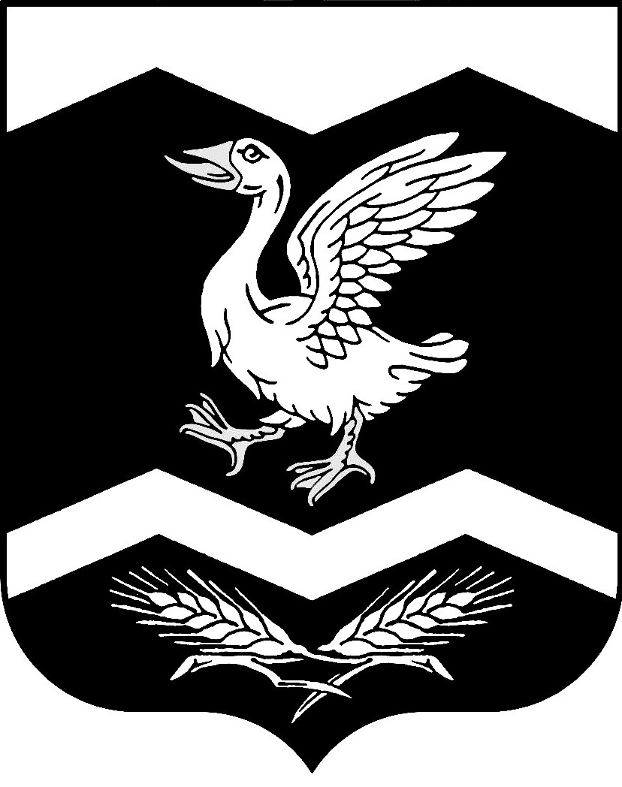

КУРГАНСКАЯ ОБЛАСТЬ

ШАДРИНСКИЙ РАЙОН

АДМИНИСТРАЦИЯ КРАСНОМЫЛЬСКОГО СЕЛЬСОВЕТА

РАСПОРЯЖЕНИЕ

От 28. 02. 2019 года № 03/а -р
с. Красномыльское
О формировании рабочей группы
по подготовке и проведению
публичных слушаний на территории
Красномыльского сельсовета.
__________________________________

В соответствии со ст.28 Федерального закона Российской Федерации от 06 октября 2003 г. № 131-ФЗ «Об общих принципах организации местного самоуправления в Российской Федерации», ст.15 Устава муниципального образования Красномыльского сельсовета, решения Красномыльской сельской Думы от 29.11.2005 года №19 «Об утверждении Положения о проведении публичных слушаний на территории Красномыльского сельсовета»

Р А С П О Р Я Ж А Ю С Ь:

Сформировать рабочую группу по подготовке и проведению публичных слушаний по проекту решения Красномыльской сельской Думы «О внесении изменений в Устав Красномыльского сельсовета Шадринского района, Курганской области» на территории Красномыльского сельсовета в следующем составе:
- Стародумова Г. А. - Глава Красномыльского сельсовета;
- Шаврина Е. Н. – управляющий делами Администрации Красномыльского сельсовета;
- Ворсин В. И. – депутат Красномыльской сельской Думы (по согласованию).

Глава Красномыльского сельсовета: Г. А. Стародумова

